**“黄金矿工致敬版“小程序**

**总体设计报告**

**项目名称 “黄金矿工致敬版”小程序**

**年级专业 软件工程2001**

**组长 李卓楷**

**小组成员 李卓楷 郑骥 彭志恒**

**指导老师 杨枨 苏奎**

# 一、范围

## 1.1 标识

|  |  |  |
| --- | --- | --- |
| 文件状态： | 文件标识： | SE2022-G13 |
| [ ]：草稿 | 当前版本： | 0.10 |
| [ ]：正式发布 | 作者： | 李卓楷 |
| [ √ ]：正在修改 | 完成日期： | 2022-11-13 |

## 1.1.1 历史版本

|  |  |  |
| --- | --- | --- |
| 版本号 | 编辑人 | 日期 |
| 0.10 | 李卓楷 | 2022-11-13 |

## 1.2 系统概述

“黄金矿工致敬版”微信小程序是一款能够在微信上游玩的益智类小游戏，它类似“消除星星“那样，关卡无限，随着关卡的深入，难度越来越大。

该项目如今已过去一个月，已根据计划完成了小程序的界面设计。

投资方：G13小组全员

需求方：苏奎老师、 杨枨老师

用户：10岁以上的的游戏玩家

开发方：G13小组全员

支持机构：微信

## 1.3 文档概述

本文档用于详细说明“黄金矿工致敬版”小程序的总体设计，为之后的项目开发提供帮助和建议。

## 1.4 基线

《GBT8567-2006计算机软件文档编制规范》

# 二、引用文件

1.《GBT8567-2006计算机软件文档编制规范》

2.《软件工程导论《第六版》》张海藩编著 清华大学出版社

# 三、CSCI级设计决策

# 四、CSCI体系结构设计

## 4.1 体系结构

### 4.1.1程序（模块）划分

分为：经典模式/挑战模式模块、商店系统模块、设置模块、联系我们模块

### 4.1.2程序（模块）层次结构关系

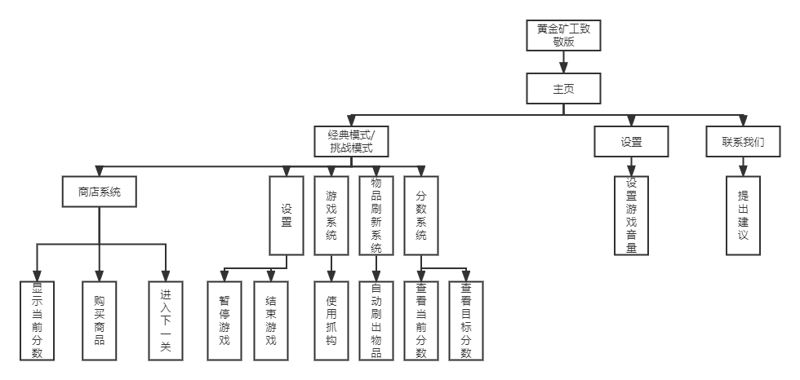

## 4.2全局数据结构说明

### 4.2.1常量

|  |
| --- |
| 系统名称：购买商品 |
| 模块编号：buy  所属系统：商店系统  模块描述：商品购买 |
| 输入数据：当前分数、商品价格  数据处理：if(当前分数>商品价格) （“购买成功”） else (“分数不够”)  输出数据： |
| 设计人：李卓楷 设计日期：2022.11.13 |

|  |
| --- |
| 系统名称：抓钩系统 |
| 模块编号：gou  所属系统：经典模式/挑战模式  模块描述：抓钩的直线速度和圆周运动速度 |
| 输入数据：无  数据处理：if（没抓到）速度=100 else if（抓到小的） 速度 = -70 ……  输出数据： |
| 设计人：李卓楷 设计日期：2022.11.13 |

|  |
| --- |
| 系统名称：分数系统 |
| 模块编号：score  所属系统：经典模式/挑战模式  模块描述：显示当前分数和目标分数 |
| 输入数据：  数据处理：  输出数据： |
| 设计人：李卓楷 设计日期：2022.11.13 |

|  |
| --- |
| 系统名称：联系我们 |
| 模块编号：phone  所属系统：主页  模块描述：用户用来提交建议和游戏bug，方便后续维护 |
| 输入数据：文字  数据处理：  输出数据：提交成功 |
| 设计人：李卓楷 设计日期：2022.11.13 |

## 4.3 CSCI部件

## 4.4 执行概念

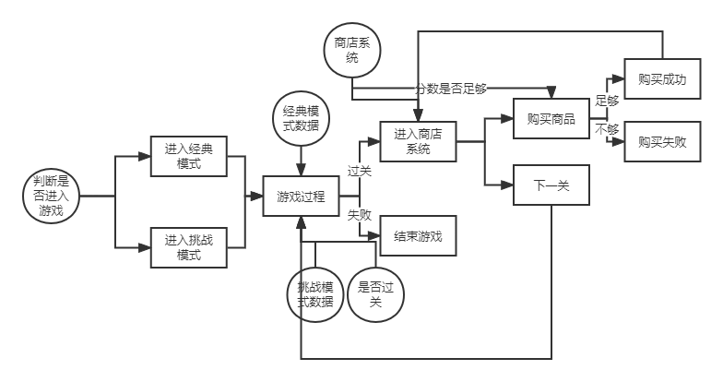

## 4.5 结构设计



### 4.5.1接口表示与接口图

# 五、CSCI详细设计

## 5.1 结构设计

我们将游戏分为了三大模块。经典模式/挑战模式模块、设置模块和联系我们模块。这三大模块位于游戏主页上。作为一款游戏小程序，第一个模块最为关键。其中还分出了商店子模块，用于每关结束后的道具购买。而在游戏过程中，作为关键玩法的抓钩，它的速度也会因为抓到的东西、使用的道具而变化，从而也分出一个模块。

## 5.2 过程设计

游戏内有很多功能。在三大模块中，设置模块需要能够调节音量，联系我们模块需要能够提交信息，而占为大头的游戏模块（经典模式/挑战模式模块）则需要包含最多功能。首先选择了模式后，不同的模式中分数的要求不同，道具的刷新率不同。其后抓取不同的物品会有不同的效果。在之后，达到目标分数后能够进入商店系统，可以购买相关道具进入下一关卡。使用不同的道具能够产生不同的效果。

# 六、需求的可追踪性

# 七、注解

# 附录